МУГУНСКОЕ СЕЛЬСКОЕ ПОСЕЛЕНИЕ
Перечень проектов народных инициатив в 2016 году
Мугунское сельское поселение
№ п/п | Наименование объекта и мероприятия | Срок реализации | Объем финансирования всего, рублей | В том числе из:
 |  |  |  | областного бюджета, рублей | местного бюджета, рублей | Наименование пункта статьи ФЗ от 06.10.2003 г.  № 131-ФЗ «Об общих принципах организации местного самоуправления в Российской Федерации» | Фото ДО | Фото ПОСЛЕ
1 | 2 | 3 | 4 |  | 5 | 6 | 7 | 8
1 | Приобретение противопожарного инвентаря (огнетушители,пожарные рукава, сетка,напорные рукова).Опашка противопожарных минерализованных полос для обеспечения противопожарной безопасности населения Мугунского сельского поселения | до 30 декабря  2016 года | 99 000,00 | 99 000,00 | 0,00 | 14.1.9 |  | 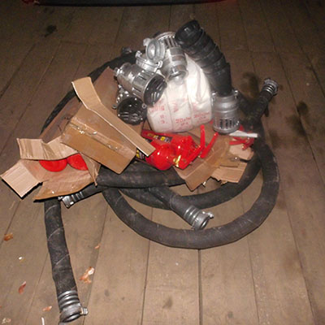
2 | Приобретение глубинного насоса для замены на водонапорной башне в с.Мугун, ул.Ленина 22а. | до 30 декабря  2016 года | 40 000,00 | 40 000,00 | 0,00 | 14.1.4
3 | Приобретение светильников для устройства уличного освещения в с.Мугун, в количестве 10 штук, установка собственными силами без привлечения бюджетных средств | до 30 декабря  2016 года | 35 000,00 | 35 000,00 | 0,00 | 14.1.19
4 | Ремонт водонапорной башни в с.Мугун, ул.Ленина 22а (замена шифера, наружная обшивка с утеплением, замена э/проводки) | до 30 декабря  2016 года | 99 053,00 | 85 400,00 | 13 653,00 | 14.1.4
Итого: |  |  | 273 053,00 | 259400,00 | 13653,00

